Sarah Sofía Trujillo Jiménez
Narrativas en Instagram: el “yo” que quisiéramos ser
“En cierto sentido, y en la medida en que esta máscara representa el concepto que nos hemos formado de nosotros mismos -el rol de acuerdo con el cual nos esforzamos por vivir-, esta máscara, es nuestro «sí mismo» más verdadero, el yo que quisiéramos ser.”
Goffman ,1959.
Décadas antes de que existieran las redes sociales modernas, Goffman describía algo que hoy se vuelve visible en Instagram: la imagen que proyectamos ante los demás no es una distorsión de quienes somos, es precisamente, como queremos ser vistos. Para Goffman, la vida social es una actuación continua. En sus propias palabras: "una 'actuación' puede definirse como toda la actividad de un participante dado, en una ocasión dada, que sirve para influir de alguna manera sobre cualquiera de los otros participantes" (Goffman, 1959, p. 26). Bajo esta lógica, cada interacción humana es un acto de presentación: un escenario donde el individuo gestiona su apariencia, sus palabras y sus gestos con el fin de controlar la impresión que genera en los otros.
Según datos estadísticos, el 58,4% de la población mundial, o aproximadamente 4.640 millones de personas, utiliza redes sociales (Chaffey, 2022). Dentro de ese ecosistema digital, Instagram es una de las redes sociales más populares, actualmente se posiciona como la tercera plataforma social más utilizada del mundo, con más de dos mil millones de usuarios activos mensuales (Dixon, 2023). Lejos de ser una plataforma más, Instagram ha trasformado la cultura visual contemporanea; como señalan Caliandro y Graham (2020)” Instagram se ha convertido en una de las redes sociales más importantes a nivel mundial y, en el proceso, ha transformado el papel de la fotografía en la cultura visual” (p. 1).
Esta red social adquiere aún más importancia cuando se examina a través de sus protagonistas más activos: los jóvenes. Según el informe Teens, Social Media and Technology 2024 del Pew Research Center, el 61% de los adolescentes estadounidenses de 13 a 17 años utilizan Instagram, porcentaje que asciende al 72% entre los de 15 a 17 años. Además, aproximadamente la mitad de los teens entran diariamente a la plataforma y el 12% lo hace de forma “casi constante”, un aumento respecto al 8% registrado en 2023 (Faverio & Sidoti, 2024).
A nivel global, los grupos de 18-24 y 25-34 años concentran la mayor proporción de usuarios de Instagram. Un estudio sobre la Generación Z en Chile, Colombia, México y Panamá muestra que Instagram es una de las redes más utilizadas por los jóvenes de estos países para fines de entretenimiento (47% la prefieren para este propósito), superando incluso a otras plataformas en varios contextos latinoamericanos. Estos datos confirman que los jóvenes no solo son los usuarios más numerosos, sino los más activos y comprometidos, lo que convierte a Instagram en un espacio central para su socialización, construcción de identidad y consumo cultural (Martínez-Estrella et al., 2023).
Como señala Pérez-Torres (2024), las redes sociales se han convertido en "un escenario de construcción de identidad en el que los adolescentes socializan" (p. 22171); en estos espacios digitales pueden interactuar, mostrarse y recibir retroalimentación sobre sí mismos, contribuyendo de forma inmediata a la formación de su narrativa y a la exploración de su identidad.
Por eso mismo se considera pertinente preguntarse: ¿Cómo construyen los estudiantes de FIGRI una narrativa de sí mismos en Instagram? Partiendo de la tesis de que la narrativa del yo que los estudiantes de FIGRI construyen en Instagram, condicionada por la mirada del otro, no representa al sujeto, sino que lo desplaza, produciendo una segunda identidad que los estudiantes reconocen solo parcialmente como propia.
En este sentido, este ensayo se apoya en cuatro conceptos centrales. El primero es identidad narrativa definida por Paul Ricoeur como aquella que el ser humano alcanza a través de los relatos que construye sobre sí mismo y que lo constituyen como sujeto. Sostiene que el sí mismo “no se conoce de un modo inmediato, sino indirectamente, mediante el rodeo de toda clase de signos culturales, que nos llevan a decir que la acción se encuentra simbólicamente mediatizada” (Ricoeur, 1999, p. 353). El segundo es el yo según Freud: en la infancia el sujeto atraviesa una experiencia de completitud imaginaria, lo que el autor denomina narcisismo primario, el cual es fracturado por la socialización. Ante esa pérdida, el yo no se resigna, desplaza esa perfección hacia una imagen futura de sí mismo que Freud denomina ideal del yo, “el sustituto del narcisismo perdido de su infancia, en la que él fue su propio ideal” (1914/1992, p. 91). Este ideal se forma bajo la presión de los padres, los educadores y la opinión pública, es decir, bajo la mirada del otro. El tercer concepto es el espectáculo, para Debord "no es un conjunto de imágenes, sino una relación social entre personas mediatizada por imágenes" (Debord, 1967, p. 2). Además, Debord argumenta que la sociedad moderna ha transitado del ser al parecer, donde "todo lo que era vivido directamente se aparta en una representación" (p. 2). Finalmente, para Bourdieu, el habitus es un sistema de disposiciones incorporadas, esquemas de percepción y de acción sedimentados a través de la experiencia social, que estructura las prácticas del sujeto sin que éste lo perciba como elección (Bourdieu, 1979, p.50). Una disposición que, como el mismo autor precisa, no opera “ni en la lógica del mecanismo ni en la lógica de la consciencia” (p. 170).
Con el fin de llevar a cabo este ensayo, se realizaron dos encuestas entre los estudiantes de la Facultad de FIGRI. La primera, aplicada entre el 06 y el 09 de marzo de 2026, obtuvo 47 respuestas y constaba de 9 preguntas orientadas a explorar los hábitos de publicación y la conciencia de proyección de imagen. La segunda, aplicada entre el 15 y el 18 de mayo, con el fin de profundizar en la relación entre identidad y perfil digital, obtuvo 32 respuestas e incluyó preguntas abiertas y cerradas sobre la percepción de autenticidad y la consideración de la mirada del otro. Se eligió a este grupo en particular ya que FIGRI es un programa orientado a la lectura e interpretación crítica de la realidad social, lo que hace significativo analizar cómo sus propios estudiantes construyen su narrativa digital.
Al analizar los datos de la primera encuesta se evidencia que el 57,4% ha dejado de publicar una foto porque no lo representaba como quiere ser visto por otros (Encuesta 1, P3), y el 80,9% es total o parcialmente consciente de que está proyectando una imagen específica hacia otros al construir su perfil (Encuesta 1, P9). Esto se explica porque, tal como señala Goffman, la actuación social no es espontánea sino deliberada: el individuo controla su apariencia, sus palabras y sus gestos con el fin de influir sobre la impresión que genera en los otros (Goffman, 1981, p. 26). Para precisar este mecanismo, Goffman introduce la distinción entre dos regímenes de conducta: la región anterior o front stage, “el lugar donde tiene lugar la actuación” ante el público (p. 58), donde el individuo gestiona con cuidado su imagen; y la región posterior o back stage, el espacio donde “el actuante puede relajarse, puede abandonar su fachada, dejar de recitar su parte y salir de su personaje” (p. 62). Instagram funciona casi exclusivamente como región anterior: es el escenario donde la actuación está permanentemente activa, donde cada publicación es una intervención calculada ante una audiencia. Lo que queda fuera del perfil , como por ejemplo :los fracasos, las contradicciones, la vida no fotografiable, pertenece a la región posterior que Instagram no muestra, y no porque el sujeto la oculte deliberadamente, sino porque la lógica de la plataforma solo admite la región anterior. Así, más que un reflejo auténtico de la vida diaria, el perfil se configura como una vitrina en la que la imagen personal se negocia constantemente entre la mirada propia y la expectativa de una audiencia. Sin embargo, el 80,9% que reconoce proyectar una imagen específica convive con un 61,7% (Encuesta 1, P7) que replica los patrones de sus compañeros. Esa coexistencia revela que la actuación deliberada que describe Goffman supone una condición previa que él mismo no tematiza: los esquemas desde los cuales el sujeto decide qué imagen proyectar. Pero antes de llegar a esa condición, cabe preguntarse qué es exactamente lo que el sujeto proyecta: qué imagen de sí mismo aspira a ofrecer y por qué.
Por un lado, el 48,9% de los encuestados siente que su perfil los representa solo parcialmente, y apenas el 6,4% considera que lo representa tal como es (Encuesta 1, P5). Por otro lado, el 40,4% describe la función de su perfil como un espacio para mostrar momentos seleccionados de su vida, y solo el 17% lo concibe como un reflejo auténtico de quien es (Encuesta 1, P6). La segunda encuesta precisa este patrón: cuando se les pregunta directamente si la persona que aparece en su perfil es ellos, el 37,5% reconoce que su perfil muestra una versión mejorada o seleccionada de sí mismo, el 6,2% afirma que muestra la persona que quisiera ser o proyectar, y otro 6,2% siente que es una construcción que ya no controla del todo. Esta brecha entre lo que se publica y lo que se es puede analizarse desde la perspectiva de Freud: lo que el individuo proyecta en su perfil es precisamente el ideal del yo, el sustituto del narcisismo perdido que se construye bajo la mirada y la influencia de los otros (Freud, 1914/1992, p. 91). El 57,4% (Encuesta 1, P3) que ha dejado de publicar una foto porque no lo representaba como quiere ser visto ilustra esta operación: se publica lo que aspira a coincidir con ese ideal.
En términos de Ricoeur, la narrativa del yo es una construcción que implica selección, omisión y ordenamiento (Ricoeur, 1999, p. 353). Ricoeur distingue además entre dos modos de identidad: el idem, definido como lo que el sujeto es de manera continua y estable a lo largo del tiempo, y el ipse, lo que el sujeto se narra ante los otros como compromiso de ser. En Instagram, lo que se construye es casi exclusivamente ipse: una identidad que no se sostiene por continuidad interna sino por el relato que se ofrece a una audiencia. Ese relato, sin embargo, no es libre: está condicionado por la mirada del otro, que determina qué aspectos del yo resultan publicables y cuáles no.
Partiendo de la idea de Debord sobre el espectáculo como una relación social entre personas mediatizada por imágenes, en Instagram lo que está en juego no es la imagen en sí, sino la relación social que esa imagen genera. El 55,3% de los encuestados reconoce que le importa moderada o muy significativamente la reacción que genera su foto en otros (Encuesta 1, P4), y el 83,0% siente satisfacción, leve o significativa, cuando alguien que le interesa ve su historia de Instagram (Encuesta 1, P4). Estos datos sugieren que la publicación es un acto de orientación: se publica hacia alguien, en función de una mirada anticipada. Debord describe esta lógica cuando señala que la sociedad moderna ha transitado del ser al parecer, al punto en que “solo se permite aparecer a aquello que no existe” (Debord, 1967, p. 5): lo que se muestra no es lo vivido, sino lo que aspira a ser reconocido. En Instagram, esa aspiración toma la forma de una imagen construida para una audiencia cuya validación el sujeto ya ha calculado de antemano. Sin embargo, la conciencia de esa construcción y el cálculo de esa audiencia no explican por qué los estudiantes producen imágenes tan similares entre sí sin percibirlo como una elección.
Eso es precisamente lo que Bourdieu permite abarcar. Para el autor, lo que el sujeto reproduce es el resultado de una incorporación: esquemas de percepción y de acción sedimentados en el cuerpo y en la mirada que se activan sin que medie la conciencia. Opera, como el mismo autor precisa, “ni en la lógica del mecanismo ni en la lógica de la consciencia” (Bourdieu, 1979, p. 170), lo que significa que no se activa por decisión sino como condición de posibilidad de cualquier decisión. Las respuestas abiertas de la segunda encuesta permiten ver este mecanismo precisamente en lo que los encuestados no dicen. La mayoría de quienes afirman ser auténticos en Instagram justifican esa autenticidad describiendo qué sí publican —sus gustos, su vida cotidiana, lo que les parece importante—, pero ninguno describe qué no publica ni por qué. Ese silencio no es casual: quien responde “transmito mis gustos, mi día a día y mis intereses” ya ha ejercido una selección, pero no la experimenta como tal porque los criterios que la orientan —qué merece ser mostrado, qué imagen es publicable, qué momento “vale la pena”— son disposiciones incorporadas que funcionan como sentido natural de lo visible. Quien responde “por pena no muestro otras partes de mí” nombra la emoción pero no su origen: la vergüenza como regulador social no se reconoce como tal, se experimenta simplemente como límite personal. Y quien afirma que su perfil es “una construcción que ya no controla del todo” percibe la pérdida de agencia, pero tampoco pregunta a qué lógica ha cedido esa agencia. En todos estos casos el habitus opera exactamente como Bourdieu lo describe: no como censura consciente, sino como el sentido práctico de lo que es natural mostrar. El 61,7% que siente que el tipo de fotos que publica es similar al de sus compañeros (Encuesta 1, P7) sin percibirlo como una elección confirma este mismo fenómeno desde los datos cuantitativos: los estudiantes no deciden parecerse, simplemente comparten un habitus que produce prácticas convergentes. La narrativa del yo en Instagram es, entonces, parcialmente construida y heredada, y esa es precisamente la razón por la que los estudiantes la reconocen solo en parte como propia.
Los datos de ambas encuestas permiten demostrar la tesis propuesta: la narrativa del yo que los estudiantes de FIGRI construyen en Instagram, condicionada por la mirada del otro, no los representa sino que los desplaza, produciendo una segunda identidad que reconocen solo parcialmente como propia. Ese desplazamiento opera en dos capas simultáneas. En la capa visible, los estudiantes gestionan deliberadamente su región anterior: seleccionan, filtran y publican lo que quieren que el otro vea. En la capa invisible, el habitus determina los criterios de esa selección sin que el agente lo perciba como imposición. El resultado de ambas capas es una imagen que ya no pertenece del todo al sujeto que la produce.
Freud permite nombrar con precisión lo que ocurre en ese desplazamiento. El ideal del yo —esa imagen de perfección construida bajo la mirada del otro— no coexiste con el yo real: lo sustituye. “A este yo ideal se consagra el amor de sí mismo de que en la niñez era objeto el yo real” (Freud, 1914/1992, p. 91). En Instagram, ese desplazamiento se vuelve estructural: el perfil no es un espejo del sujeto sino su sustituto. Lo que se proyecta no es el ideal del yo: es la ausencia del yo. El sujeto construye una imagen cada vez más seleccionada, más orientada a la validación del otro, y en ese proceso todo aquello que no cabe en esa imagen —los fracasos, las contradicciones, la región posterior que Goffman describe— queda fuera del relato. La narrativa que permanece no es una versión mejorada de quien se es: es una segunda identidad que el sujeto habita sin reconocerla del todo como propia.

Referencias:
Bourdieu, P. (1979). La distinción: criterios y bases sociales del gusto. Taurus.
Chaffey, D. (2022, 29 de marzo). Global social media statistics research summary 2022. Smart Insights. https://www.smartinsights.com/social-media-marketing/social-mediastrategy/new-global-social-media-research/
Caliandro, A., & Graham, J. (2020). Studying Instagram beyond selfies. Social Media + Society, 6(2). https://doi.org/10.1177/2056305120924779
Debord, G. (1967). La sociedad del espectáculo. Champ Libre.
Dixon, S. J. (2023, 13 de diciembre). Topic: Instagram. Statista. https://www.statista.com/topics/1882/instagram/#topicOverview
Freud, S. (1914/1992). Introducción del narcisismo. En Obras completas (Vol. XIV, pp. 65-98). Amorrortu.
Faverio, M., & Sidoti, O. (2024, December 12). Teens, Social Media and Technology 2024. Pew Research Center. https://www.pewresearch.org/internet/2024/12/12/teens-social-media-and-technology-2024/
Goffman, E. (1981). La presentación de la persona en la vida cotidiana (H. B. Torres Perrén y F. Setaro, Trads.). Amorrortu. (Trabajo original publicado en 1959)
Pérez-Torres, V. (2024). Social media: a digital social mirror for identity development during adolescence. Current Psychology, 43, 22170–22180. https://doi.org/10.1007/s12144-024-05980-z
Ricoeur, P. (1999). La identidad narrativa. En Historia y narratividad (pp. 339–356). Paidós.
Weiland, S. J., & McLoughlin, L. (2025). Instagram: rewriting the rules for social media use, the role of selfies, and the importance of likes. Qualitative Research Reports in Communication, 26(1), 84–91. https://doi.org/10.1080/17459435.2024.2346106

Anexos:
Nota de consentimiento informado:
La información recolectada fue utilizada únicamente para fines académicos e investigativos y se manejó de forma confidencial, en línea con la norma vigente sobre protección de datos personales (Ley 1581 de 2012). La participación fue voluntaria y los datos se presentan de forma agregada, sin identificar a personas individuales.
P1. Género
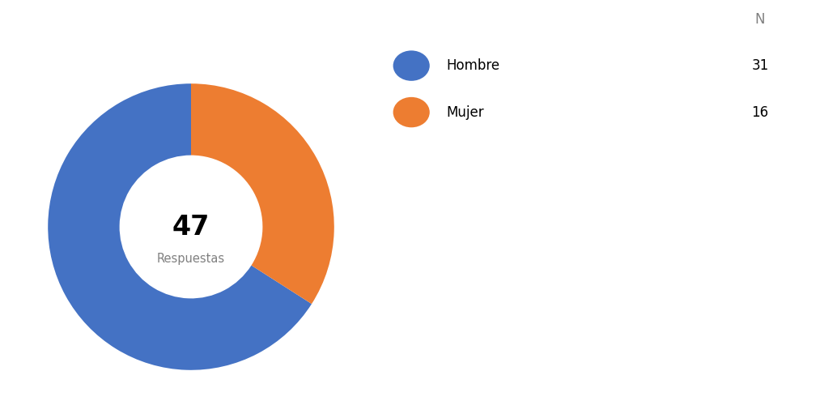
P2. ¿Tienes una cuenta de Instagram activa?
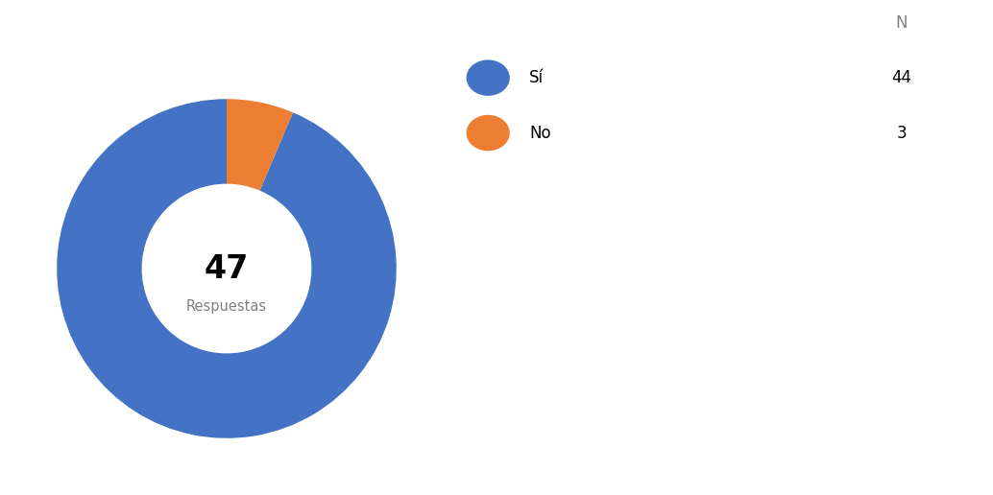
P3. ¿Alguna vez has dejado de publicar una foto porque no te representaba como quieres ser visto por otros?
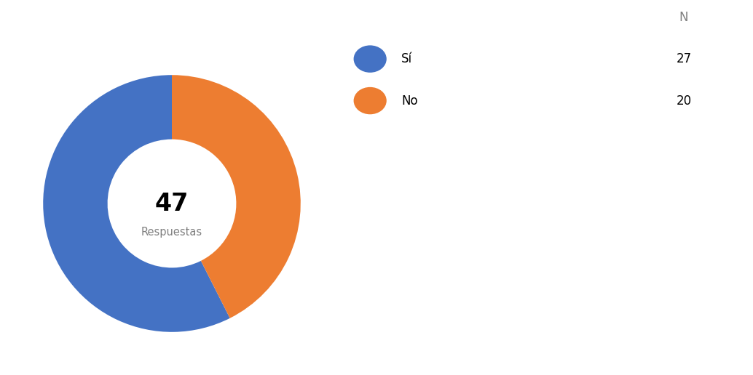
P4. Cuando alguien que te interesa ve tu historia de Instagram, ¿qué sientes?
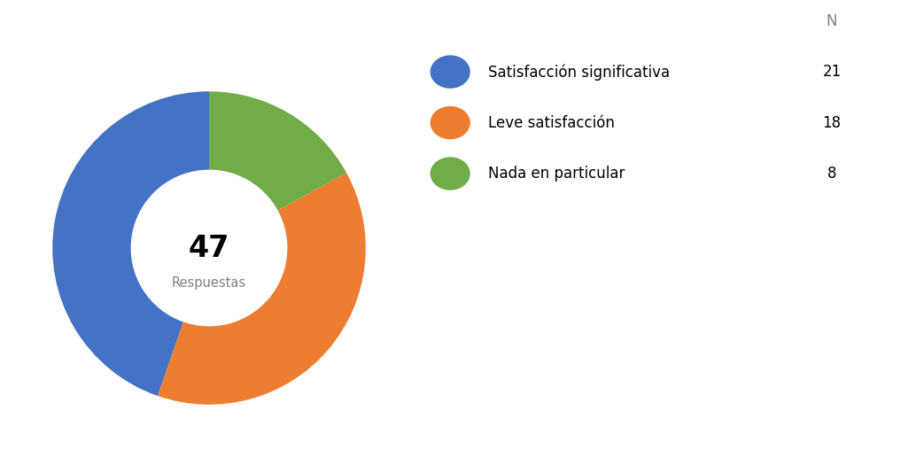
P5. ¿Qué tan bien sientes que tu perfil de Instagram te representa tal como eres?
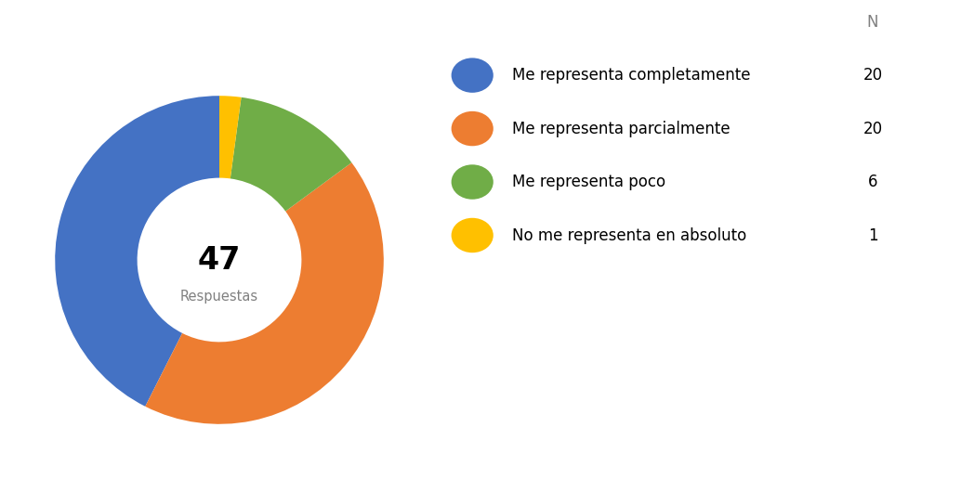
P6. ¿Qué describe mejor la función de tu perfil de Instagram?
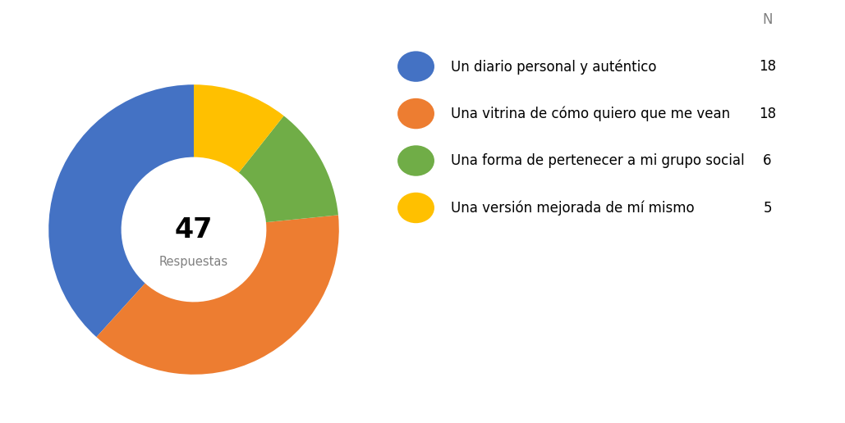
P7. ¿Sientes que el tipo de fotos que publicas en Instagram es similar al de tus compañeros?
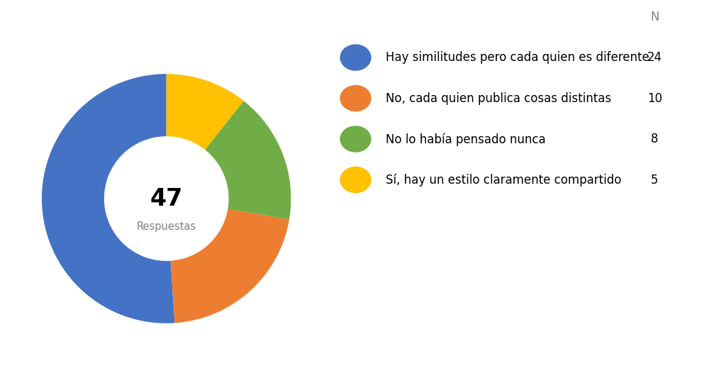
P8. ¿Con qué frecuencia publicas contenido en Instagram?
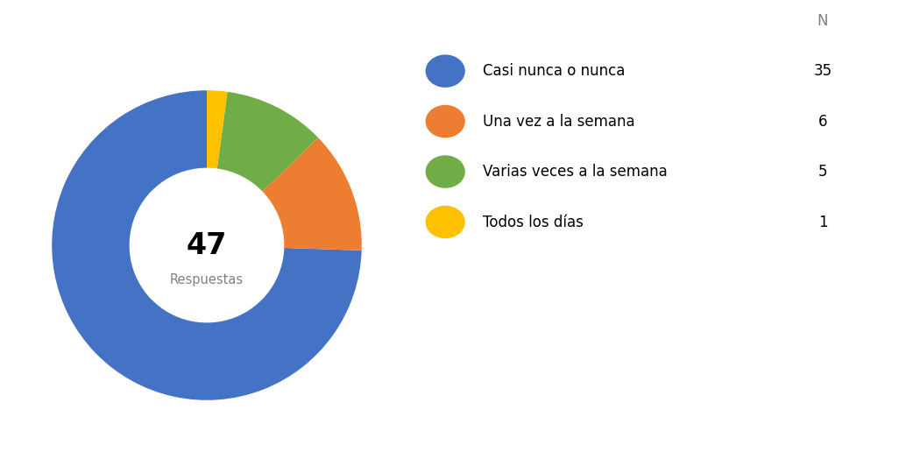
P9. Cuando construyes tu perfil de Instagram, ¿qué tan consciente eres de que estás proyectando una imagen específica hacia otros?
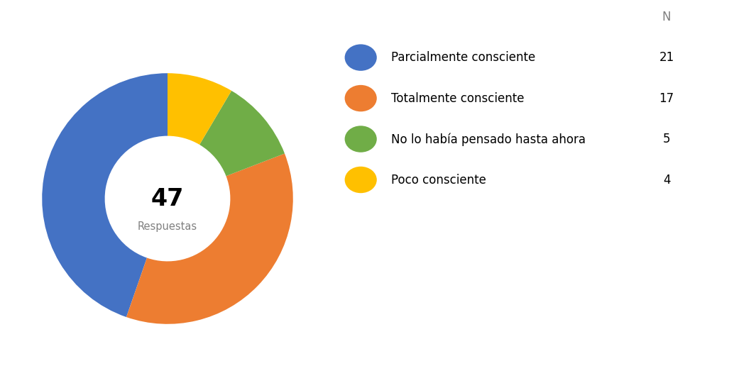
Segunda encuesta: 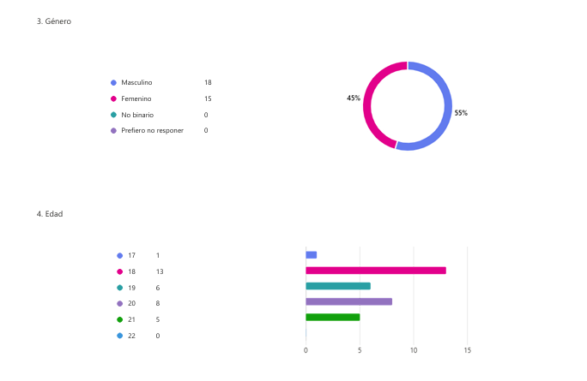
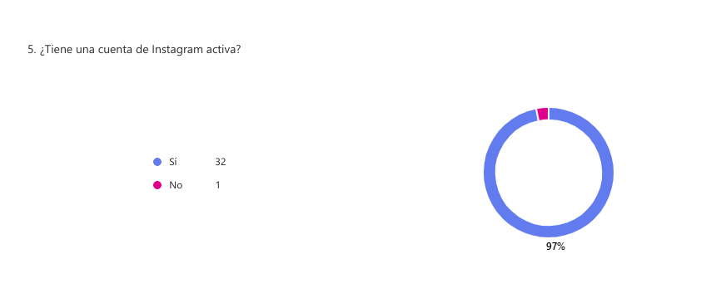

¿Siente que la persona que aparece en su perfil de Instagram es usted? Explique su respuesta.
- “Creo que es una versión mejorada, no subo todo lo que soy , hay cosas malas en i que en Instagram jamás publicaría”.
- “Si, ya que siempre soy genuino con lo que subo o posteo”.
- “En parte muestro solo lo que quiero que los demás vean”.
- “Si, por que las cosas que subo representan quien soy y que me gusta hacer”.
- “En la mayoría de aspectos si, sin embargo, considero que hay una cara que como personas no vamos a mostraradi des por privacidad o porque en hay una normalización de no hacerlo”.
- “Pues me atrevería a decir que es solo una parte de mi, ya que solo subo las fotos y videos que mas me gustan de mi, y ocasionalmente subo frases en las que me identifico, o memes que me dan risa. Definiría mi cuenta de Instagram en que es mi lado mas bohemio, misterioso e interesante. Pero en definitiva no soy yo al cien porciento yo”.
- “Si pq nunca aparento algo q no soy en redes sociales”.
- “No usa Instagram”.
- “Si, soy sincera en lo que publico, no lo hago por presión social”.
- “si, siento quei perfil, la organización, las fotos, todo va a acorde a no solo mostrar mi cara y ya sino también un pedazo de mi personalidad”.
- “Si, aunque una versión que solo muestra los logros, no los fracasos ni inseguridades”
- “Sí porque la "persona" que aparece en mi perfil está construida por lo que decido mostrar de mi mismo”.
- “No del todo, simplemente muestro o publico el “lado bueno”, pero los problemas o cosas no tan positivas no es algo que duela publicar y al fin y al cabo también hace parte de quién soy”
- “Parcialmente, siento que la persona de mi perfil representa mis gustos, intereses y situaciones o personas que me evocan felicidad, sin embargo, obviamente es una versión idealizada y selectiva de los aspectos que más destacan positivamente de mí. Sí soy yo, pero no quien soy todo el tiempo”.
- “Si, muestro lo que me gusta hacer y la persoma que soy”.
- “Si. Normalmente no subo muchas cosas a ig entonces lo poco que muestro son cosas importantes para mi”.
- “Si, soy yo, yo cree la cuenta”.
- “Sí. Trato de ser lo más auténtico posible. No quiero aparentar alguien que no soy”.
- “No, probablemente he adaptado mi perfil a lo que quiero que la gente vea de mi o piense que soy, pero no es el 100% de lo que soy, es solo una parte agradable”.
- “Si, porque comparto las cosa que me gustan y siento que las personas me pueden conocer mejor”.
- “Es un producto el cual tengo que vender de la mejor forma posible, considero que es una imagen superficial y demasiado retocada, ajustada a estándares normativos”.
- “Más o menos, ya que a veces por pena no muestro otras partes de mi”.
- “Si porque nunca público nada para mostrar alguien que no soy, a mi me gusta publicar mi vida casual”.
- “Si, soy bastante genuino con lo que subo y realmente no busco mostrar partes de mi que no sean reales”.
- “Si por qué transmito mis gustos, mi día a día y mis intereses”.
- “Si”.
- “No, no suelo construir un perfil en base a mis gustos o imagen”.
- “Si, la foto de perfil es una foto mía y básicamente todo lo que subo es parte de mi vida”.
- “Sí, porque en ella manifiesto mi verdadera personalidad y exhibo aspectos propios de mi vida”.
- “Si, de igual forma no lo uso mucho”.
- “Si, no subo nada para aparentar”.
- “Sí”.
- “Si, he intentando crear contenido que sea lo más natural posible”.
